1. 首页样式
   1. 站点列表

站点列表样式位于界面的左侧。关闭按钮大小缩小，增加“关闭”字样。

* 1. 数据展示

点击站点显示的实时数据，展示站点缩略图、站点台，站点的实时数据。实时数据不需要滚动，如果过长可加入滚动条。本部分样式双双已经进行编写。样式如下：

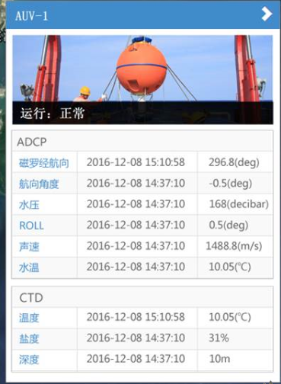

在系统状态下，水质数据上，增加水质等级及首要污染物，样式如下：

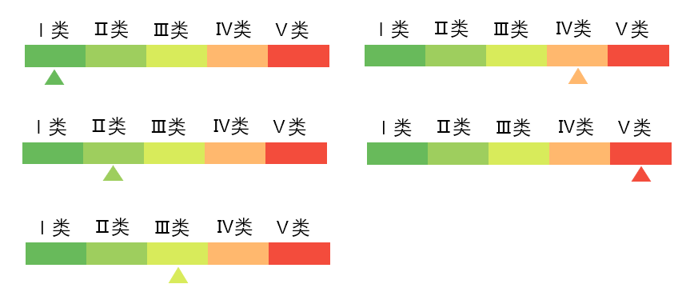

单个样式如下：

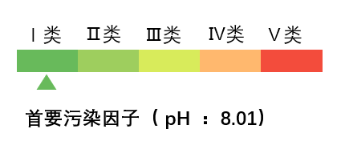

1. 四个子系统

用户点击子系统时，弹出新的界面，单独显示。

* 1. 排污区子系统

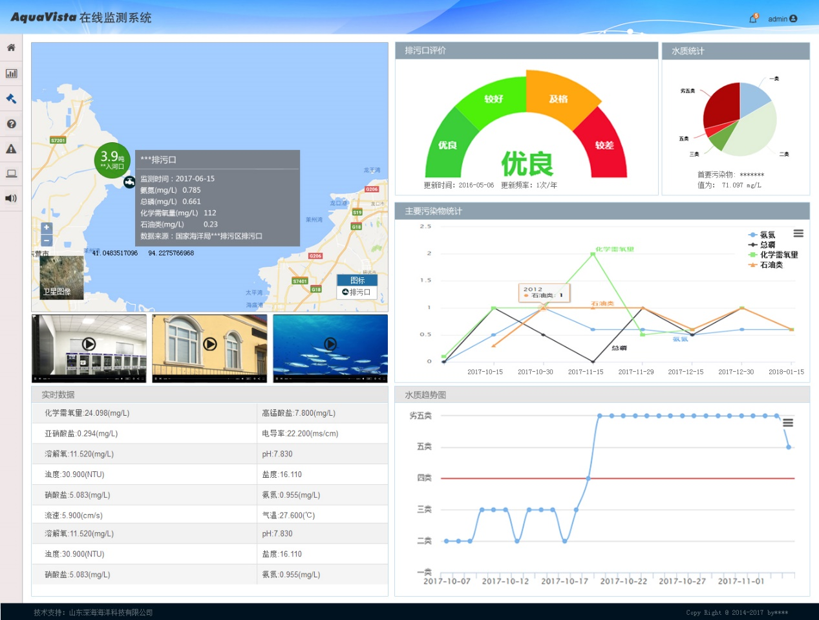

弹出单独的界面，按照上图样式显示，去掉视频部分。曲线展示最近3个月的数据。采用地表水水质评价标准。

上图中只展示了一个站点，实际有两个站点，水质评价表盘横排站点，其他竖排。

* 1. 赤潮监控区子系统

赤潮监控区界面样式与排污区一致，显示赤潮风险等级，不显示水质等级。赤潮风险等级评价标准可以在后台自由设定。

* 1. 海水浴场子系统

海水浴场子系统依据海水浴场环境监测与评价技术规程制定。图表部分改为游泳图表，如下图，根据评价的结果，显示不同的颜色（适宜、较适宜、不适宜）。

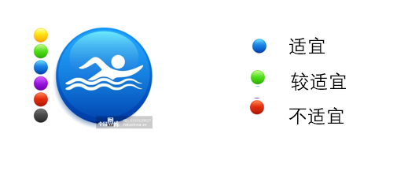  
污染物统计根据海水浴场评价标准（GB3097 海水水质标准）制定。评价曲线部分，显示3类。

* 1. 增养殖区子系统

增养殖区界面与海水浴场类似，根据《GB3097 海水水质标准》，分为三级：适宜、较适宜、不适宜。图表分为蓝色、绿色、红色。如下：

